作者： | 梁剑晖 |  | 中国上海市静安区汶水路 299 弄 9-10 号  市北智汇园4号楼（200072）  TEL: 021-66312666  FAX: 021-66315696
职务： | 广州办 | 技术工程师
日期： | 2019-08-12
邮箱： | j.liang@beckhoff.com.cn
电话： | 020-38010301-821

CX9020系统备份和TC3授权自动转移工具
摘 要：
本工具可以实现CX9020的TC3授权的自动转移，不需要专业人员，不需要打开电脑。用户只要将带PLC程序microSD卡批量做成标准卡，任何一个普通的操作人员将这样的标准卡插入到新的CX9020，然后上电断电就可以自动将原装卡中的TC3 license转移到标准卡中，从而实现标准卡替换原卡的功能。

关键字：CX9020，CE，TwinCAT3，license ，复制，备份
附 件：
序 号 | 文件名 | 备注
1 | CopyLicense.zip | 应用程序的压缩包

历史版本：

免责声明：
我们已对本文档描述的内容做测试。但是差错在所难免，无法保证绝对正确并完全满足您的使用需求。本文档的内容可能随时更新，也欢迎您提出改进建议。

参考信息：

背景介绍
OEM设备量产以后，厂家通常会将控制器的存储卡备份，制作成母卡，里面包含了所有配置和程序。只要复制这张母卡插入控制器，设备就能运行了。TwinCAT 2的用户一直使用这个方法，但是对于TC3的用户来说就不行了，因为每台控制器的TC3授权文件都不同。
解决这个问题的办法之一是使用硬件狗授权，即将TC3授权装在EL6070或者USB Dongle中。每台控制器上装一个带TC3授权的EL6070，将母卡的内容恢复到控制器的存储卡就可以工作了。但是部分CX9020及以下低端控制器的OEM客户，出于成本考虑不愿意承担EL6070增加的成本，所以只能通过读卡器操作license文件，此方法操作简单但是操作过程容易出错。
针对这部分客户的需求，作者开发了的这个工具，用于实现CX9020的TC3授权自动转移。只要用这个工具和带PLC程序的microSD卡制作出标准卡，任何一个普通的操作人员将这样的标准卡插入到新的CX9020，然后上电断电就可以自动将原装卡中的TC3 license转移到标准卡中，从而实现标准卡替换原卡的功能。

适用范围
CX9020等有两个卡槽的TC3+WinCE控制器

使用前的准备
硬件型号 CX9020 CE 系统
软件型号 TwinCAT 3
按本文方法制作一个microSD卡

操作步骤

工厂MicroSD卡制作

CX9020 接DVI显示器，键盘鼠标，上电。

拷贝 CopyLicense.exe到控制器
进入CE系统画面，点击左下角开始菜单 “Start” ‘’Run”
输入 \ , 点击 OK 按钮 打开资源管理器
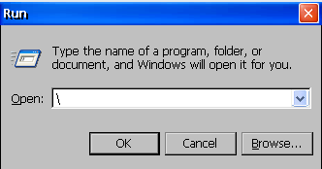
创建Hard Disk\CopyLicense文件夹，并用U盘拷贝 CopyLicense.exe放到里面
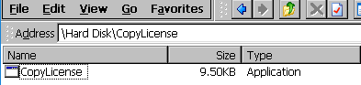

添加执行CopyLicense的自动启动项
进入CE系统，点击左下角开始菜单 “Start”—“ StartMan”
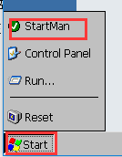
点击New按钮,输入Name 及选择Type为 ShellComand，点击”OK”
勾选 Autostart，不勾选Start Focused
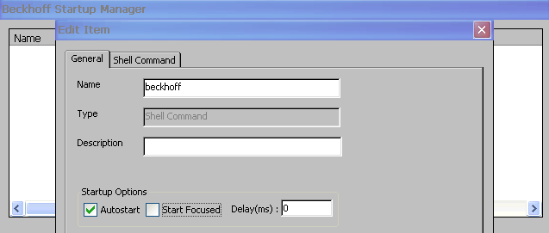
左上角选Shell Command 页面
输入刚才放置CopyLicense.exe的整个文件路径 Hard Disk\CopyLicense\ CopyLicense.exe, 点击 “OK”按钮关闭对话框

列表中应该见到刚才新加入的启动项beckhoff

选中启动项可以点击Start按钮测试，能打开一空白应用程序则设置成功。

点击Save及Exit，关闭设置界面。

断电，取出MicroSD卡.

至此，工厂MicroSD卡制作完成，供下一步使用。

现场使用

断开现场CX9020电源

原装卡换到CX9020下卡槽，工厂MicroSD卡插到上卡槽
在LED完全熄灭后，取下MicroSD卡，建议用读卡器做整个Micro SD卡备份，再进行下一步操作，万一出现问题时用备份回复原有配置及程序。

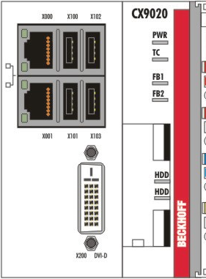

CX9020 上电，等待TC灯亮起后约1分钟。

CX9020再次断电

取出原有MicroSD卡

再次开机启动
已将原有MicroSD卡内license文件转移到工厂MicroSD卡内，此时工厂MicroSD卡取代原有MicroSD卡使用，且带有原有MicroSD内TC3 授权文件，CX9020可以正常运行了。

说明
第（２）步中，这是由于上卡槽是插系统引导盘的位置
第（３）步中，等待TC灯亮起是操作系统启动完成的标志，再等1分钟是保守估计，用于自动启动CopyLiscense.exe工具完成文件复制的过程。此时如果CX9020接上DVI显示器，则系统桌面可见应用程序显示“License Copied ”信息。
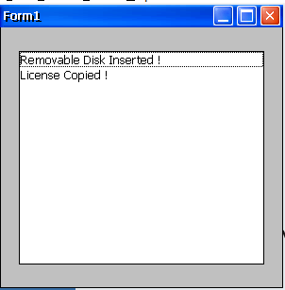

这表示，应用程序自动将“原有MicroSD卡”的“Hard Disk\TwinCAT\3.1\Target\License” 文件夹内容拷贝至“工厂MicroSD卡”的相同文件夹内，同时将“工厂MicroSD卡”（如果存在的话）文件夹内容拷贝到 “Hard Disk\BackUpLicense”文件夹内保存。
如果没有显示器，就直接等待1分钟。

